

**Universidad de las Ciencias Informáticas**

**Facultad 2**

Diseño e implementación de trámites que soportan procesos de informatización de la empresa XETID**.**

Trabajo de Diploma para optar por el título

de Ingeniero en Ciencias Informáticas

**Autores:**

Alexandro Matos Lores

**Tutor:**  Ing. Dionisdel Ponce Santana

**Cotutor:** MsC. Madelis Pérez Gil

**Consultante:** Ing. Darianis Perez Aguada

**La Habana, septiembre de 2023**

**“Año 64 de la Revolución”**

**Agradecimientos**

**Frase**

**Declaración de autoría**

Declaro por este medio que yo, con carné de identidad soy el autor principal del trabajo titulado “” y autorizo a la Universidad de las Ciencias Informáticas a hacer uso de la misma en su beneficio, así como los derechos patrimoniales con carácter exclusivo.

Para que así conste firmamos la presente a los _______ días del mes de ____________ de________.

________________ ________________

Autor Autor

________________ ________________

Tutor Tutor

**Resumen**

**Palabras Clave:** farmacia, medicamentos, plataforma, servicio farmacéutico

**Abstract**

**Keywords:** medicines, pharmacy, pharmaceutical service, platform

**Índice de contenido**

**Índice de tablas**

**Índice de figuras**

# Introducción

La palabra recursoses sumamente importante en todas las esferas de la sociedad humana. Según La Real Academia Española, los recursos se definen como los medios de cualquier clase que, en caso de necesidad, sirven para conseguir lo que se pretende.(Epañola, 2023) En el contexto de las organizaciones, se denominan recursos organizacionales a los diferentes recursos que una organización utiliza para lograr sus objetivos y metas. Estos recursos pueden ser recursos humanos, financieros, materiales, tecnológicos, de información, entre otros.(Robbins, DeCenzo, & Coulter, 2001)

Los recursos materiales son aquellos bienes físicos que una organización utiliza para llevar a cabo sus actividades y lograr sus objetivos. Los recursos materiales pueden clasificarse en dos categorías: tangibles e intangibles. Los recursos tangibles incluyen bienes físicos, como edificios, maquinarias, vehículos, herramientas, suministros de oficina, entre otros. Por otro lado, los recursos intangibles son aquellos que no tienen una forma física, como patentes, marcas registradas, derechos de autor y know-how (Martínez Almela, 2012).

Los recursos de Tecnologías de la Información (TI) agrupan tanto a recursos materiales tangibles e intangibles. Los recursos de TI agrupan a los componentes y sistemas que permiten la gestión, el procesamiento y la comunicación de la información en las organizaciones. Estos recursos incluyen hardware, software, redes, bases de datos, aplicaciones, sistemas de gestión de información, entre otros. Los recursos de TI son críticos para el éxito empresarial en la actualidad, ya que permiten la automatización de procesos, el análisis de datos, la colaboración y la comunicación en tiempo real. (Turban, Leidner, McLean & Wetherbe, 2015)

Los recursos de marketing se definen como los medios y herramientas que las empresas utilizan para comunicar y entregar valor a sus clientes. Estos recursos incluyen publicidad, promoción de ventas, relaciones públicas, marketing directo, ventas personales, marketing digital y branding[1].(Kotler & Armstrong, 2017) En la actualidad, los recursos de marketing son más importantes que nunca debido a la creciente competencia, la globalización y la evolución de la tecnología. Las empresas necesitan utilizar una mezcla efectiva de recursos de marketing para llegar a su mercado objetivo de manera efectiva y generar una ventaja competitiva sostenible. (Kotler et al, 2017)

Para gestionar los recursos materiales de manera efectiva, es necesario contar con información precisa y actualizada sobre ellos. La gestión de la información referente a los recursos materiales implica la recopilación, análisis y uso de datos para tomar decisiones informadas. (Evans & Lindsay, 2014) Realizar estas tareas de manera manual resulta agobiante y casi imposible cuando se maneja una variable que fluctúa constantemente, por tanto, la gestión de los recursos organizacionales materiales mediante un sistema informático resulta crítico para las organizaciones.

Las Tecnologías de la Información y la Comunicación (TIC) son un conjunto de herramientas, recursos y técnicas utilizadas para procesar, almacenar, transmitir y compartir información a través de medios electrónicos. Las TIC abarcan una amplia gama de tecnologías y aplicaciones, desde la computación y las redes de comunicación hasta la web, los dispositivos móviles, la inteligencia artificial, la realidad virtual, entre otras. (García & Gutiérrez, 2016) Gracias a las TIC es posible almacenar grandes cantidades de información en diferentes formatos y recuperarla de manera rápida y eficiente, organizar y clasificar la información de manera que sea fácil de entender y utilizar, analizar y procesar grandes cantidades de datos de manera más rápida y eficiente que los métodos manuales, entre otras tareas. (Area, 2012)

En Cuba, la informatización de la sociedad es una prioridad para el gobierno. Aunque el grado de informatización de la sociedad todavía no ha alcanzado los niveles deseados, la integración de las TIC en los diversos sectores de la sociedad es cada vez mayor. Gracias al trabajo de universidades y entidades, tanto estatales como privadas, cada día surgen nuevos productos orientados al uso de las TIC para lograr mayores niveles de satisfacción en las personas, productos como videojuegos, softwares educativos y sistemas de gestión empresarial se desarrollan a diario en las instituciones del país con el fin de lograr la soberanía tecnológica.

La empresa de tecnologías de la información para al defensa (XETID) es una empresa cubana que se dedica a desarrollar soluciones informáticas. La empresa ofrece una gama de servicios de diversos tipos como sistemas de gestión de información, sistemas de videovigilancia, comercio electrónico, entre otros. Entre sus principales objetivos se encuentra la informatización de la sociedad cubana y trabajar para lograr la soberanía tecnológica del país. La XETID es una empresa grande con una estructura compleja por lo que la correcta gestión de la información es un objetivo critico de la alta dirección, la cual ha impulsado la informatización de estos procesos usando sistemas desarrollados por la empresa.

A pesar de esta realidad, en la XETID existen procesos de gestión empresarial que no están informatizados y, por su complejidad, estos representan costos a la empresa en forma de tiempo y recursos. Entre estos procesos se encuentran la gestión de los recursos de TI y marketing de la organización, en específico, la gestión de líneas móviles y el acceso a internet, mediante cuentas de navegación y de correo electrónico, y gestión de la comunicación de la empresa, respectivamente.

La XETID otorga líneas móviles a los trabajadores que están involucrados en proyectos críticos de la empresa o a aquellos que ocupan cierto cargo en la organización. El área de infraestructura digital cada día tramita solicitudes de nuevas líneas y bajas de líneas existentes, modificaciones a los parámetros de la existentes desde las diferentes áreas de la empresa, y quizás el proceso más exigente, la gestión de las facturas de líneas móviles. Todo el proceso se lleva de forma manual, registrando todas las operaciones en Excel y Word, y enviando correos con confirmaciones y peticiones, sin embargo, la gran cantidad de peticiones de las áreas de la empresa hace este proceso insostenible. Además, la factura de los gastos generados de líneas móviles lleva consigo un tratamiento sumamente delicado, que trae consigo un proceso tedioso al realizarse operaciones de mucho rigor de forma manual. Un requisito muy importante de todos estos procesos es la traza de cada operación para auditar el proceso, al realizar todas las operaciones de forma manual, a diario se generan un conjunto de registros que es muy difícil controlar quien llevó a cabo la operación, cuándo y por qué, lo que representa un problema critico actualmente para XETID.

Otro de los procesos con más solicitudes es la gestión de cuentas de navegación y de correo. Cuando se contrata a un nuevo trabajador se le crea una nueva cuenta de correo electrónico. El proceso de creación de las cuentas es largo y tedioso, ya que pasa por varias aprobaciones y comprobaciones, y muchas veces se debe comenzar de nuevo por errores humanos, ya que este proceso de solicitud se hace completamente manual. Además de esto, una vez inicia un proceso es muy complejo darle seguimiento, ya que no existe forma de comprobar como avanza, en qué fase se encuentra y si existe algún problema, por lo que la escaza realimentación y control del proceso llevan consigo que el especialista que lo empieza tenga que darle estricto seguimiento en persona, lo que resulta en pérdida de tiempo y recursos.

La gestión de la comunicación de la empresa también opera de manera disfuncional. Cuando ocurre un evento como una feria o exposición de productos, a los invitados se les ofrecen objetos como tazas, pullovers, gorras, etc. con la marca de la compañía, sin embargo, el registro de disponibilidad de estos medios se lleva mediante Excel, por lo que a veces no se cuenta con información precisa sobre los productos con los que se cuenta, además de que esta información esta desprotegida y al alcance de toda persona con acceso a la computadora en que se guarda. Además de esto, el proceso de entrega de los medios es un trámite tedioso, lleno de solicitudes y vales de aprobación, que muchas veces hay que hacer más de una vez por errores humanos.

Todos estos problemas demuestran la necesidad de una aplicación que gestiones la información de cada tramite, guarde la traza de las operaciones y brinde información precisa en tiempo real de como avanza cada proceso. Por tanto, se plantea el siguiente **problema a resolver**: ¿Cómo facilitar los procesos de gestión de líneas móviles, de cuentas de usuario y correo, y de la comunicación de la empresa en las áreas de Infraestructura Digital y Administración Empresarial de la Empresa de Tecnologías de la Información para la Defensa?

Siendo el **objeto de estudio** de esta investigación los sistemas para la gestión de procesos de negocio.

Para resolver el problema anterior se establece el siguiente **objetivo general**, desarrollar un sistema informático que informatice los procesos de gestión de líneas móviles, de cuentas de usuario y correo, y de la comunicación de la empresa en las áreas de Infraestructura Digital y Administración Empresarial de la Empresa de Tecnologías de la Información para la Defensa.

Para dar cumplimiento al objetivo general se derivan los siguientes **objetivos específicos**:

* Elaborar el marco teórico de la investigación.
* Realizar una propuesta de solución a partir del análisis de la problemática dada las áreas de Infraestructura Digital y Administración Empresarial de la XETID
* Definir las funcionalidades y el diseño con que debe cumplir el sistema.
* Implementar un sistema informático para la gestión de información que cumpla con los requerimientos definidos.
* Realizar pruebas al software implementado para validar que las funcionalidades implementadas cumplan con los requisitos definidos

Se define como **campo de acción** los sistemas para la gestión de recursos de TI y de marketing.

Para guiar el desarrollo de la presente investigación surgen las siguientes **preguntas científicas**:

* ¿Cuáles son las posiciones teóricas en cuanto a los sistemas para la gestión de procesos de negocio y su empleo en los procesos de gestión de líneas móviles, de cuentas de usuario y correo, y de la comunicación de la empresa?
* ¿Cuál es el estado real de desarrollo alcanzado, en la informatización de las áreas involucradas en los procesos de gestión de líneas móviles, de cuentas de usuario y correo, y de la comunicación de la empresa en la XETID?
* ¿Cómo diseñar un sistema para la gestión de información que se ajuste a las características de los procesos de gestión de líneas móviles, de cuentas de usuario y correo, y de la comunicación de la empresa en la XETID?
* ¿Cómo implementar un sistema para la gestión de información que garantice agilidad y rapidez en la ejecución de los procesos de gestión de líneas móviles, de cuentas de usuario y correo, y de la comunicación de la empresa en la XETID?

Con el propósito de dar cumplimiento a los objetivos anteriormente establecidos y a partir de las preguntas científicas planteadas, se elaboraron las siguientes **tareas de investigación:**

1. Elaboración del perfil de la investigación.
2. Elaboración del marco teórico-metodológico.
3. Realizar el análisis de la bibliografía disponible.
4. Justificación de la selección de lenguajes, herramientas y tecnologías.
5. Identificación y descripción de los requerimientos funcionales y no funcionales.
6. Diseño de los requisitos identificados y aprobados.
7. Elaboración de los artefactos ingenieriles, que describen el proceso de desarrollo.
8. Implementación de los requerimientos del sistema
9. Validación funcional de la implementación.
10. Evaluación y validación de resultados.

# Capítulo 1: Fundamentación teórica

## Introducción

Para comprender adecuadamente los conceptos previamente planteados, es esencial definir y analizar aspectos de gran relevancia. Estos aspectos no solo proporcionan el respaldo teórico y metodológico necesario para nuestra investigación, sino que también establecen el marco conceptual en el que se basa nuestro trabajo. Los próximos apartados se dedican precisamente a este propósito, incluyendo una revisión exhaustiva del estado actual del campo de estudio, la selección de la metodología para el desarrollo de software y la elección de las herramientas y lenguajes informáticos que se utilizarán en la implementación del proyecto.

## Conceptos fundamentales

## 1.2.1 Proceso de gestión de recursos

Se denomina proceso, a la secuencia ordenada de actividades repetitivas cuyo producto tiene valor para su usuario o cliente, donde las actividades están conectadas de manera sistematizada y la correcta ejecución de las mismas es un fin en sí mismo.

Entre los procesos claves de toda organización se encuentra la gestión de los recursos con que cuentan. Según La Real Academia Española, los recursos se definen como los medios de cualquier clase que, en caso de necesidad, sirven para conseguir lo que se pretende (Epañola, 2023). Los recursos se pueden clasificar en recursos humanos, financieros, materiales, tecnológicos, de información, entre otros.(Robbins, DeCenzo, & Coulter, 2001).

Según Robbins y Coulter (2018), el proceso de gestión de recursos se refiere a la planificación, adquisición, desarrollo, utilización y control de los recursos necesarios para llevar a cabo las actividades de una organización de manera efectiva y eficiente. Este proceso es esencial para cualquier organización, ya que le permite maximizar el valor de sus recursos y minimizar los costos y riesgos asociados con su uso. Teniendo en cuenta la importancia de este proceso para las organizaciones es importante controlar factores como la eficiencia, la flexibilidad y visibilidad del proceso, para asegurar la competición exitosa de todas las tareas mientras se maximizan los beneficios para la organización.

## 1.2.2 Sistema de gestión de flujo

Teniendo en cuenta estos factores es un hecho la necesidad del establecimiento de un sistema de trabajo que permita una gestión eficiente y flexible del proceso, encontrar áreas de mejora, y minimice los errores humanos mientras se cumplen con las normas y regulaciones establecidas para la competición exitosa del proceso.

Gracias al desarrollo de las TIC, en la actualidad existen diversas tecnologías dedicadas a la gestión de procesos empresariales. Los sistemas de información de gestión de procesos (SIGP) son sistemas que utilizan tecnología de la información para gestionar y controlar los procesos de negocio de una organización. Estos sistemas están diseñados para automatizar los procesos de negocio, hacerlos más eficientes y mejorar la productividad, al mismo tiempo que proporcionan información en tiempo real sobre el estado de los procesos.

En la bibliografía disponible existen distintas formas de clasificar este tipo de sistemas, pero en general se otorga la clasificación en función de su enfoque, función, alcance, arquitectura, complejidad o sector de aplicación. El enfoque clasifica el sistema según la función principal que realiza en relación con la gestión de procesos de negocio. El alcance mide la magnitud del proceso de negocio que el sistema puede gestionar. La arquitectura representa la forma en que se estructura el sistema para lograr su funcionalidad. La complejidad mide el grado de sofisticación y especificación del sistema. El sector de aplicación mide el sector o industria en que se puede utilizar el sistema.

De este sistema de clasificaciones, el enfoque determina el proceso sobre el que actúa el sistema de información. Entre las clasificaciones de enfoque más utilizados se encuentran los ERP (Enterprise Resouce Management o Gestión de Recursos Empresariales) y los WMS (Workflow Management Systems o Sistemas de Gestión de Flujo)***4***. Los ERP son sistemas que almacenan toda la información relacionada con las operaciones de una empresa de forma consistente, de forma que todo aquel que tenga permitido acceder a la información pueda acceder sin problema***4***. También se presenta como un software de aplicación estándar personalizable con soluciones empresariales integradas para los procesos críticos de la organización***5***.

Los sistemas WMS por otra parte son sistemas que distribuyen el trabajo entre los diferentes actores que intervienen en el proceso, de forma que resulta más fácil introducir cambios para mejorar su funcionamiento, con un enfoque de mejora centrado en el proceso***4***. Además, estos sistemas permiten la planificación y sincronización de las tareas entre los diversos actores que intervienen, teniendo en cuenta las precedencias de otras tareas.

Aunque los sistemas ERP permiten gestionar ampliamente los recursos organizacionales y generar información a partir de los datos gestionados, los sistemas WMS permiten la gestión del flujo del proceso completo, permitiendo además, de la gestión de la información correspondiente al recurso especifico, la interacción entre los distintos actores del proceso, registrando las operaciones de cada usuario lo que permite trazabilidad total del proceso y optimizar el flujo del proceso, al facilitar y disminuir el número de interacciones necesarias de los distintos actores que intervienen y automatizar completamente todos los recursos extra que intervienen como los vales de control y de entrega de los distintos recursos.

## 1.3. Estudio del Estado del Arte

### 1.3.1. Introducción

La informatización de procesos empresariales se refiere al uso de la tecnología de la información para mejorar la eficiencia, calidad y transparencia de los procesos internos de una empresa. Esto implica la automatización de tareas y flujos de trabajo, la integración de sistemas y la digitalización de documentos y datos. Como resultado, la informatización de procesos empresariales puede traer muchos beneficios a una empresa, como la reducción de costos, la mejora de la eficiencia, la reducción de errores, la mejora de la calidad del trabajo y la toma de decisiones más oportunas. Además, puede permitir una mayor colaboración y comunicación entre los empleados y los departamentos.

En este contexto, la informatización de procesos empresariales se ha convertido en una tendencia importante en todo el mundo, las empresas buscan mejorar la eficiencia y reducir los costos a través de la automatización de procesos de negocio. Con estas soluciones, las empresas pueden integrar y gestionar procesos de negocio complejos en áreas como finanzas, producción, ventas y recursos humanos, lo que les permite tomar decisiones más informadas y estratégicas.

## 1.3.2. Sistemas similares

Para lograr lo antes planteado, existen diversas soluciones de software empresarial a nivel mundial, como SAP, Oracle y ProcessMaker, son algunas de las soluciones de software empresarial líderes en el mercado actual, cada una con sus propias fortalezas y características únicas, que se muestran a continuación:

SAP es una empresa alemana fundada en 1972 que se dedica al desarrollo de software empresarial. La compañía es conocida por su software de planificación de recursos empresariales (ERP), que es uno de los sistemas de gestión empresarial más utilizados en todo el mundo.

SAP ERP es un software integrado de gestión empresarial que permite a las organizaciones gestionar y optimizar sus procesos de negocio. El sistema SAP ERP cuenta con diferentes módulos que cubren las principales áreas de una empresa, como finanzas, contabilidad, compras, ventas, producción, gestión de almacenes, recursos humanos, entre otros. SAP ERP se basa en una arquitectura modular, lo que significa que las diferentes funcionalidades se pueden activar o desactivar según las necesidades de cada empresa. Además, el sistema se puede personalizar y configurar para adaptarse a los procesos de negocio específicos de cada organización. SAP ERP es utilizado por empresas de diferentes tamaños y sectores, desde pequeñas y medianas empresas hasta grandes corporaciones multinacionales. El sistema se ha convertido en un estándar en la gestión empresarial, y su uso generalizado ha llevado a la creación de una comunidad global de usuarios y desarrolladores de SAP.

Oracle es una empresa de tecnología que ofrece una amplia gama de soluciones empresariales y servicios en la nube. La compañía se dedica a la creación de software y hardware para empresas y consumidores. Una de las soluciones de gestión empresarial más conocidas de Oracle es su sistema de planificación de recursos empresariales (ERP) en la nube, denominado Oracle Cloud ERP.

Oracle Cloud ERP es una solución completa y moderna de ERP en la nube que proporciona capacidades avanzadas a los equipos, como la inteligencia artificial para automatizar procesos manuales, análisis en tiempo real para reaccionar a los cambios del mercado y actualizaciones automáticas para mantenerse actualizados y ganar una ventaja competitiva. Esta solución de software empresarial ayuda a las empresas a gestionar sus procesos financieros y contables, así como sus operaciones de cadena de suministro y recursos humanos. Oracle Cloud ERP cubre muchas de las áreas principales de una empresa, incluyendo finanzas, compras, ventas, producción, gestión de almacenes, gestión de proyectos y recursos humanos. Oracle Cloud ERP se puede personalizar y configurar según las necesidades específicas de cada organización, lo que permite a las empresas adaptar el software a sus procesos de negocio únicos. La solución también permite automatizar los procesos de negocio, lo que puede mejorar la eficiencia y la productividad de la empresa.

ProcessMaker es una solución de software de automatización de procesos empresariales que permite a las empresas automatizar y gestionar sus procesos de negocio de manera eficiente. La plataforma ofrece una variedad de características y beneficios que ayudan a las empresas a mejorar su eficiencia operativa y la visibilidad de sus procesos empresariales. Permite a los usuarios crear flujos de trabajo personalizados en áreas como finanzas, recursos humanos, ventas y servicio al cliente. Esto significa que las empresas pueden adaptar la plataforma a sus necesidades específicas y automatizar los procesos que son más relevantes para su negocio. ProcessMaker es fácil de usar y ofrece integración con otros sistemas empresariales, lo que la hace una herramienta muy útil para las empresas que buscan mejorar su eficiencia operativa. La plataforma se integra fácilmente con otros sistemas empresariales, como sistemas de gestión de documentos, sistemas de seguimiento de problemas y sistemas de gestión de relaciones con clientes, lo que permite a las empresas crear soluciones empresariales personalizadas y completas.

La informatización de procesos empresariales es un tema importante en Cuba y se ha estado trabajando en ello durante varios años. El proceso de informatización puede abarcar desde el proceso más sencillo hasta el más complejo y se aplica tanto en empresas estatales como en micro, pequeñas y medianas empresas (Mipymes). El desarrollo de la infraestructura es uno de los ejes vitales para poder avanzar en el proceso de informatización del país. Algunas empresas que destacan en el proceso de informatización de sus procesos internos para mejorar su eficiencia y productividad son:

Empresa de Telecomunicaciones de Cuba (ETECSA): ETECSA ha informatizado sus procesos internos para mejorar la gestión de sus servicios de telecomunicaciones. La empresa ha implementado sistemas de gestión de clientes, facturación y cobros, y ha automatizado las tareas de atención al cliente y soporte técnico.

Corporación CIMEX: CIMEX es una empresa cubana que se dedica a la comercialización de productos y servicios en diversos sectores. La empresa ha implementado un sistema de gestión empresarial (ERP) para integrar y gestionar sus procesos de negocio en áreas como finanzas, compras, ventas y recursos humanos.

Empresa de Servicios de Informática (DESOFT): DESOFT es una empresa cubana que se dedica a la prestación de servicios y soluciones de tecnología de la información. La empresa ha implementado un sistema de gestión de proyectos para mejorar la eficiencia en la gestión de sus proyectos de desarrollo de software y ha automatizado sus procesos de gestión de clientes y facturación.

Empresa de Tecnologías de la Información y Servicios Telemáticos (CITMATEL): CITMATEL es una empresa cubana que se dedica a la investigación y el desarrollo de soluciones de tecnología de la información. La empresa ha implementado sistemas de gestión de proyectos y de gestión de clientes para mejorar la eficiencia en la gestión de sus servicios y proyectos de desarrollo de software.

En el marco de esta investigación, se ha llevado a cabo un análisis exhaustivo de los sistemas de software SAP ERP, Oracle y ProcessMaker, así como de las empresas cubanas ETECSA, CIMEX, DESOFT y CITMATEL. El objetivo principal de este análisis es encontrar similitudes en sus funcionalidades con los procesos que se desean informatizar en la empresa XETID. A pesar de que estos sistemas presentan diferencias significativas en sus características, se han utilizado indicadores específicos para comparar y analizar cada uno de ellos. Los resultados de este análisis se presentan en la siguiente tabla:

|  |  |  |  |  |  |  |  |
| --- | --- | --- | --- | --- | --- | --- | --- |
| **Indicadores** | SAP ERP | Oracle Cloud ERP | ProcessMaker | ETECSA | CIMEX | DESOFT | CITMATEL |
| ¿Permite gestionar líneas móviles? | Sí | No | Sí | SÍ | No | No | No |
| ¿Permite gestionar cuentas de usuario y correo? | Sí | Sí | Sí | SÍ | No | Sí | Sí |
| ¿Permite generar reportes de factura? | Sí | Sí | Sí | SÍ | Sí | No | Sí |
| ¿Permite realizar peticiones de productos? | Sí | Sí | Sí | SÍ | Sí | Sí | Sí |
| ¿Es un software libre? | No | No | Sí | No | No | No | No |
| ¿Está disponible para Cuba? | Sí | No | Sí | SÍ | Sí | Sí | Sí |
| ¿Es un sistema multiplataforma? | Sí | Sí | Sí | SÍ | No | Sí | Sí |
| ¿Permite realizar trazabilidad? | Sí | No | Sí | SÍ | Sí | Sí | Sí |

Luego del análisis de los sistemas previamente mencionados, se ha concluido que ninguno de ellos cumple con los requerimientos necesarios para solucionar la problemática planteada. Aunque ofrecen algunas funcionalidades útiles para la gestión empresarial, presentan algunas limitaciones que podrían dificultar la solución de la problemática. Algunos sistemas son propietarios y de pago, lo que podría ser una barrera en términos de costos, mientras que otros no disponen de funcionalidades específicas, como la gestión de líneas móviles y cuentas de usuario y correo, ni de la funcionalidad de facturación para generar reportes. Además, algunos sistemas carecen de herramientas de trazabilidad para el seguimiento de los procesos internos de la empresa, lo que limita su capacidad para abordar la problemática.

## 1.4. Metodología de desarrollo de software

[Una metodología de desarrollo de software es un conjunto de prácticas, técnicas y herramientas que se utilizan para planificar, diseñar, construir, probar y entregar software de alta calidad de manera eficiente y efectiva](https://blog.gitnux.com/es/metodologias-de-desarrollo-de-software/). [Las metodologías de desarrollo de software pueden ser tradicionales o ágiles, dependiendo del grado de flexibilidad, adaptabilidad y colaboración que requieran los proyectos](https://es.wikipedia.org/wiki/Metodolog%C3%ADa_de_desarrollo_de_software).(*Montero et al. - Agile methodologies against traditional methods in.pdf*, s. f.)

Las metodologías de desarrollo de software tradicionales se basan en un proceso lineal, secuencial y predefinido, donde se establecen los requisitos, el diseño, la implementación, las pruebas y el mantenimiento del software desde el inicio del proyecto. [Estas metodologías se caracterizan por la rigidez y la claridad a la hora de definir el alcance, el tiempo y el presupuesto del proyecto, así como por la poca flexibilidad y adaptabilidad ante los cambios](https://tecnitium.com/metodologias-de-desarrollo-de-software/). Se centran en llevar una extensa documentación para garantizar el cumplimiento de un plan de proyecto definido previamente en una fase inicial.(*Velásquez et al. - 2019 - Una revisión comparativa de la literatura acerca d.pdf*, s. f.)

Las metodologías de desarrollo de software ágiles son aquellas que se basan en la entrega continua de valor al cliente, mediante la colaboración, la adaptabilidad y la mejora constante. [Estas metodologías se contraponen a las tradicionales, que siguen un proceso lineal, secuencial y predefinido, donde se establecen los requisitos, el diseño, la implementación, las pruebas y el mantenimiento del software desde el inicio del proyecto](https://www.freelancermap.com/blog/es/metodologias-agiles-desarrollo-software/).(*Montero et al. - Agile methodologies against traditional methods in.pdf*, s. f.)

1. Metodologías tradicionales vs metodologías ágiles

|  |  |
| --- | --- |
| Metodologías Tradicionales | Metodologías Ágiles |
| Predictivos.  Orientado a procesos. | Adaptativos.  Orientado a personas. |
| Proceso rígido.  Se concibe como un proyecto. | Proceso flexible.  Un proyecto es subdividido en varios subproyectos más pequeños. |
| Poca comunicación con el cliente. | Comunicación constante con el cliente. |
| Entrega del software al finalizar el desarrollo. | Entregas constantes de software. |
| Documentación extensa. | Poca documentación. |

Fuente: (Montero et al. - Agile methodologies against traditional methods in.pdf, s. f.)

**Ventajas de las metodologías ágiles:**(Pérez A., 2011)

* Permiten entregar valor al cliente de forma continua y temprana, adaptándose a sus necesidades y expectativas.
* Facilitan la colaboración y la comunicación entre los miembros del equipo y con el cliente, fomentando la confianza y el feedback.
* Mejoran la calidad del producto y reducen los errores, al realizar pruebas e integraciones frecuentes y constantes.
* Incrementan la productividad y la eficiencia del equipo, al optimizar el flujo de trabajo y eliminar el desperdicio.
* Promueven la innovación y la creatividad, al estimular el aprendizaje y la mejora continua.

Según la comparativa realizada, y teniendo en cuenta sus ventajas se decide seleccionar la Metodología Ágil.

**Algunas de las metodologías ágiles más populares son:**

* Scrum: es un marco de trabajo que divide el proyecto en ciclos cortos llamados sprints, que suelen durar entre una y cuatro semanas. Cada sprint tiene un objetivo definido y una lista de tareas priorizadas. [Al final de cada sprint se entrega un incremento del producto al cliente y se realiza una retrospectiva para evaluar el proceso y proponer mejoras](https://www.armadilloamarillo.com/blog/metodologias-agiles-de-desarrollo-software/).(*IS1_Cap3_Desarrollo_Agil.pdf*, s. f.)
* Kanban: es un método que se basa en la visualización del flujo de trabajo mediante un tablero con columnas que representan los estados de las tareas (por ejemplo: pendiente, en progreso, terminado). [El objetivo es limitar el número de tareas en cada columna para evitar el cuello de botella y optimizar el tiempo de entrega](https://www.armadilloamarillo.com/blog/metodologias-agiles-de-desarrollo-software/). (*Pressman - 2013 - Ingeniería del software un enfoque práctico.pdf*, s. f.)
* XP (Extreme Programming): es una metodología que se enfoca en la calidad del código y en la satisfacción del cliente. [Algunas de sus prácticas son: programación en parejas, desarrollo guiado por pruebas, integración continua, refactorización, diseño simple y feedback frecuente](https://www.armadilloamarillo.com/blog/metodologias-agiles-de-desarrollo-software/).(*IS1_Cap3_Desarrollo_Agil.pdf*, s. f.)

En todo desarrollo de un proyecto de software, los cambios serán algo inevitables, los requerimientos cambiarán, las reglas del negocio, el equipo de trabajo y la tecnología, entre otros elementos involucrados en el proyecto. Por esta razón XP propone valores, que permitirán afrontar y sortear de una manera más efectiva los cambios en el proyecto los cuales se enfocan al equipo de trabajo de la siguiente manera.

* Comunicación: Aunque hay circunstancias que conducen a la ruptura de la comunicación, se debe procurar por comunicar cualquier cambio con el resto del equipo ya sean desarrolladores, cliente o jefe.
* Sencillez: Iniciar desde lo parte más simple que pueda darle funcionalidad al sistema, es decir abordar el problema con el mayor nivel de granularidad.
* Retroalimentación: La mejor manera de conocer el estado actual del sistema es haciéndole pruebas funcionales al software, esto proporcionará información real y confiable sobre el grado de fiabilidad del sistema.
* Valentía: El equipo de trabajo debe estar presto para asumir retos, ser valiente ante los problemas y afrontarlos, no tapar los errores, ya que tarde o temprano saldrán a flote y todo el sistema colapsará no se puede avanzar sobre los errores. Se recomienda tomar acciones correctivas a tiempo a fin de lograr el objetivo del proyecto.(Pérez A., 2011)

**Se escoge la metodología XP y esta elección se basa en una serie de consideraciones fundamentales:**

* **Participación Activa del Cliente:** La disposición del cliente para involucrarse en el equipo de desarrollo es un factor importante. XP fomenta la colaboración estrecha entre el cliente y el equipo de desarrollo, lo que facilita la finalización del proyecto en el menor tiempo posible.
* **Flexibilidad y Baja Documentación:** XP es conocida por su flexibilidad y enfoque en la entrega de software funcional sobre documentación extensa. Esto se traduce en una mayor satisfacción tanto para el cliente como para el equipo de desarrollo, ya que se prioriza la creación de valor a través de iteraciones ágiles.
* **Adecuación al Equipo de Trabajo:** Nuestro equipo está compuesto por un único desarrollador y mantiene una comunicación constante con el cliente. Estas características hacen que la metodología XP sea una elección natural, ya que se alinea con las prácticas colaborativas y de comunicación propias de XP.
* **Necesidad de Entrega rápida:** El cliente requiere el sistema de manera rápida, ya que le faltan funciones clave para cumplir con sus objetivos diarios. XP se ajusta a esta necesidad al permitir la implementación, prueba y entrega de una o varias historias de usuario en cada iteración, lo que acelera la disponibilidad de funcionalidades cruciales.

### 1.4.1 Programación Extrema

**La metodología XP tiene dos objetivos primordiales para el correcto desarrollo del proyecto:**

1. La satisfacción de cliente: Entendida como dar al cliente lo que necesita y cuando lo necesita, respondiendo rápidamente a las necesidades de este. Uno de los factores importantes en todo proyecto de software es que el sistema software logre el objetivo para el cual fue diseñado y que el equipo de trabajo logre el objetivo para el cual fue contratado, de ahí que el incumplimiento de esto termine con un producto incompleto y un cliente insatisfecho. (Pérez A., 2011)
2. Potenciar al máximo el trabajo en grupo: Todos están involucrados y comprometidos con el desarrollo del software, tanto los jefes como los desarrolladores y los clientes, no hay agentes individuales o aislados al proyecto.(Pérez A., 2011)

**El proceso o faces de XP:**

**Planeación:** Comienza con la escucha activa para recopilar requerimientos y entender el contexto del negocio. Se crean "historias" que describen características del software, valoradas en función de su importancia. Luego, se agrupan en entregas en colaboración con el cliente. Se realiza una primera entrega de software y se calcula la velocidad del proyecto para estimar futuras entregas y ajustar compromisos según sea necesario.(*Pressman - 2013 - Ingeniería del software un enfoque práctico.pdf*, s. f.)

**Diseño:** El diseño XP se enfoca en mantener la simplicidad y se utiliza tarjetas CRC para identificar clases orientadas a objetos relevantes. Se fomenta el rediseño para mejorar la estructura interna del código. El diseño es un proceso continuo que se adapta durante la construcción del sistema.(*Pressman - 2013 - Ingeniería del software un enfoque práctico.pdf*, s. f.)

**Codificación:** Se crean pruebas unitarias antes de la codificación para automatizar las pruebas. Los desarrolladores trabajan en parejas para implementar código que pase las pruebas. Se integra continuamente para evitar problemas de compatibilidad y se lleva a cabo la "integración continua. (*Pressman - 2013 - Ingeniería del software un enfoque práctico.pdf*, s. f.)

**Pruebas:** Se enfatiza la creación de pruebas unitarias antes de la codificación para automatizar las pruebas. Las pruebas unitarias se organizan en un grupo de pruebas universal y se realizan pruebas de integración y validación del sistema a diario. Las pruebas de aceptación, especificadas por el cliente, se centran en las características y funcionalidades visibles para el cliente. (*Pressman - 2013 - Ingeniería del software un enfoque práctico.pdf*, s. f.)

### 1.5. Investigación, selección y fundamentación de las tecnologías, herramientas y lenguajes informáticos

Las herramientas informáticas son programas y aplicaciones que se utilizan para facilitar el trabajo de desarrollo, implementación y mantenimiento de sistemas informáticos. Estas herramientas incluyen IDEs (Entornos de Desarrollo Integrados), editores de texto, herramientas de control de versiones, herramientas de pruebas, entre otras. En cuanto a los lenguajes de programación, estos son un conjunto de instrucciones que permiten a los desarrolladores crear programas y aplicaciones informáticas. Los lenguajes de programación se dividen en dos categorías principales: lenguajes de programación de bajo nivel, que están más cerca del lenguaje de la máquina, y lenguajes de programación de alto nivel, que son más fáciles de leer y escribir.

La elección de las tecnologías, herramientas y lenguajes informáticos adecuados dependerá de las necesidades específicas del proyecto y del equipo de desarrollo. Es importante considerar factores como el tipo de aplicación, el sistema operativo objetivo, las restricciones de hardware y el tiempo disponible. Además, la elección de las tecnologías, herramientas y lenguajes puede afectar la eficiencia, escalabilidad y mantenibilidad del sistema. Por lo tanto, es crucial hacer una evaluación cuidadosa antes de decidir cuales se utilizarán en el contexto específico de la informatización de los trámites de gestión de líneas móviles, cuentas de navegación y recursos de comunicación en la Empresa de Tecnologías de Información para la Defensa, es importante considerar factores como la integración con sistemas existentes, la seguridad, la experiencia del equipo de desarrollo y la escalabilidad y el rendimiento. Teniendo en cuenta estos factores, se pueden elegir las tecnologías, herramientas y lenguajes que permitan el desarrollo de una aplicación eficiente, escalable, segura y mantenible que se listan a continuación.

### Tecnologías

El Lenguaje Unificado de Modelado (UML) fue creado para establecer un lenguaje de modelado visual común, semántica y sintácticamente rico para la arquitectura, el diseño y la implementación de sistemas de software complejos, tanto en estructura como en comportamiento. UML tiene aplicaciones más allá del desarrollo de software, y su uso se beneficia al aplicar una metodología. El uso de UML facilita la participación del cliente en todas las etapas del proyecto, la tecnología orientada a objetos, la documentación de todos los artefactos de un proceso de desarrollo (requisitos, arquitectura, pruebas), la viabilidad en la corrección de errores, y permite especificar todas las decisiones de análisis, diseño e implementación, construyéndose así modelos precisos, no ambiguos y completos.

El uso de UML es muy valioso en la automatización del desarrollo del software, lo que contribuye a mejorar la calidad de desarrollo de sistemas de información. En resumen, UML es una herramienta poderosa para modelar sistemas complejos, lo que permite la documentación y comprensión más fácil de los sistemas y su comportamiento, la identificación temprana de problemas y una planificación más eficiente del proyecto.

### Herramientas de modelado

**Visual Paradigm en su versión 16.2**

La información que proporcionaste sobre **Visual Paradigm** es correcta. [Visual Paradigm es una herramienta de gestión empresarial y desarrollo de software premiada en todo el mundo que proporciona todas las funciones necesarias para la arquitectura empresarial, la gestión de proyectos, el desarrollo de software y la colaboración en equipo en una solución única](https://www.bing.com/aclick?ld=e8sSVGGbKT_gV5A1LfmJc93DVUCUypI7PSMMaWHHT7J-mIclU-DGINteKMcVS9GpncL5zX0SAMpAvRU95cilRLHFV7KRR_E2tJOqd2FxYjh0m-sf8GNKrKa8YsQCw_2Cdo8khqUZNEBLiQTxStVgc5UEya6UiX-1u05t0nrLdZz-G4HuB9&u=&rlid=4ebd07d2783c1d24c28463437a8e20a0)[1](https://www.visual-paradigm.com/). Permite gestionar la complejidad de la transformación empresarial para hacer frente a la rápida evolución de los mercados, las tecnologías y los requisitos reglamentarios. Es una solución integral ideal para la planificación de la arquitectura empresarial y la transformación del negocio, la gestión de proyectos y el desarrollo ágil de software para mantener el control y fomentar el crecimiento

### Herramientas de administración de procesos empresariales

**Bitnami Stack en su versión 3.3.6**

Bitnami es un instalador multiplataforma, y con licencia GPL, de aplicaciones web de software libre. Proporciona instaladores para Linux, Windows y Mac OS e incluso proporciona en algunos casos versiones para PowerPC y para Intel. Crea paquetes, que llama stacks o pilas, que contienen todo lo necesario (programas, scripts, bases de datos, dependencias de librerías resueltas) para la instalación de la aplicación, con total independencia del software que tengamos instalado y sin interferir en él.

Su objetivo es facilitar la instalación y configuración de gran cantidad de aplicaciones web como, por ejemplo: WordPress, ¡Joomla!, Drupal, phpBB, MediaWiki, Alfresco, etcétera. Además, instala todos los elementos que requiere el funcionamiento de la aplicación, como puede ser un servidor HTTP Apache, o una base de datos como MySQL.

Se utilizará Bitnami Stack en el proyecto ya que contiene múltiples sistemas operativos y frameworks y consta de una amplia documentación para el desarrollo del proyecto.

**ProcessMaker versión 3.3.6-community**

ProcessMaker es una herramienta de gestión de flujos de trabajo que proporciona una amplia variedad de funcionalidades para ayudar a las empresas y organizaciones a diseñar, automatizar y desplegar procesos de negocio de cualquier tipo. Como software de código abierto, ofrece muchas funcionalidades por defecto, lo que lo convierte en una herramienta útil para cualquier organización, independientemente de su tamaño o sector.

* Entre las funcionalidades que ofrece ProcessMaker, se encuentran:
* Modelador de procesos: Es compatible con BPMN 2.0 y es intuitivo y potente, lo que permite a los usuarios de negocios diseñar procesos de negocios en días o meses.
* Constructor de formas: Los usuarios de negocios pueden diseñar fácilmente formas elegantes y pantallas de visualización que se utilizan en los flujos de trabajo sin necesidad de escribir código. Los formularios se utilizan para capturar datos, mostrar datos de otros sistemas y diseñar pantallas de aprobación para que los gerentes tomen decisiones.
* Acciones por correo electrónico: Las acciones por correo electrónico permiten a los responsables de la toma de decisiones aprobar o rechazar las solicitudes directamente desde su buzón de correo electrónico o desde Slack. Este componente toma los datos de cualquier formulario y los presenta en un correo electrónico junto con grandes botones verdes y rojos para Aprobar y Rechazar. Este componente también funciona fuera de línea, de modo que los ejecutivos pueden revisar y tomar decisiones sin una conexión a Internet y hacer que el sistema se sincronice automáticamente cuando se conecten de nuevo.
* Cuadros de mando: ProcessMaker permite construir gráficos e informes basados en cualquier tipo de búsqueda filtrada. Estos gráficos pueden ser compartidos con usuarios y grupos para que todos tengan exactamente la información que necesitan cuando la necesitan.
* Monitoreo de la actividad comercial: El Monitoreo de la Actividad Empresarial (BAM) brinda la capacidad de establecer alertas de Acuerdo de Nivel de Servicio (SLA) que notificarán a un usuario el momento en que se cumplan ciertas condiciones del proceso empresarial. BAM se asegura de que sus principales interesados sean notificados en tiempo real sin tener que depender de un informe, gráfico o tablero.

Se toma ProcessMaker como software principal donde se realiza el proceso como propuesta de solución ya que es una herramienta robusta y fácil de usar que puede adaptarse y personalizarse rápidamente.

### Lenguajes de programación

**PHP Versión 8.2.1**

PHP es un lenguaje de programación del lado del servidor que se ha convertido en uno de los lenguajes más populares para el desarrollo de aplicaciones web. Su popularidad se debe en gran medida a su naturaleza gratuita e independiente de plataforma, lo que lo hace muy accesible para los desarrolladores. Además, es fácil de aprender y tiene una sintaxis sencilla y clara.

* Una de las principales ventajas de PHP es su amplia compatibilidad con diferentes sistemas operativos, servidores web y bases de datos. Esto lo hace muy versátil y adaptable a diferentes entornos de desarrollo. Además, cuenta con una gran librería de funciones y módulos que facilitan la creación de aplicaciones web dinámicas y escalables.
* Otra ventaja de PHP es su capacidad para procesar formularios, manejar sesiones y cookies, y generar contenido dinámico en tiempo real. También cuenta con una gran cantidad de extensiones y herramientas de terceros que permiten a los desarrolladores agregar funcionalidades adicionales a sus aplicaciones.
* PHP es un lenguaje de programación muy seguro y confiable, siempre y cuando se utilice correctamente. Es importante seguir buenas prácticas de programación y seguir las recomendaciones de seguridad para evitar vulnerabilidades y ataques malintencionados.

**JavaScript** (**JS**)

JavaScript es un lenguaje de programación utilizado principalmente para páginas web, que se ejecuta del lado del cliente en el navegador web del usuario. A continuación, se detallan algunas de las características fundamentales de JavaScript:

* Es un lenguaje interpretado: JavaScript es un lenguaje interpretado, lo que significa que el código fuente se traduce a medida que se ejecuta en lugar de ser compilado previamente a código de máquina. Esto permite una mayor flexibilidad y rapidez en el desarrollo de aplicaciones web.
* Tipado débil: JavaScript es un lenguaje de tipado débil, lo que significa que no es necesario especificar el tipo de dato que una variable almacena.
* Es un lenguaje orientado a objetos: JavaScript utiliza clases y objetos como estructuras que permiten organizarse de forma simple y son reutilizables durante todo el desarrollo.
* Soporte para programación funcional: JavaScript tiene soporte para programación funcional, lo que permite escribir código más conciso y fácil de entender, y permite trabajar con funciones como objetos de primera clase.
* Lenguaje del lado del cliente: JavaScript se ejecuta en la máquina del propio cliente a través de un navegador.
* Multiparadigma: JavaScript admite diferentes estilos de programación, como programación orientada a objetos, imperativa, declarativa y programación funcional.
* Dinámico: JavaScript es un lenguaje dinámico, lo que significa que se pueden agregar o quitar propiedades y métodos a un objeto en tiempo de ejecución.

**CSS**

CSS (Cascading Style Sheets) es un lenguaje de diseño utilizado para aplicar estilos y formatos a páginas web escritas en lenguaje de marcado como HTML. CSS se utiliza para controlar la presentación visual de una página web, incluyendo el diseño, los colores, las fuentes y otros aspectos visuales.

A continuación, se detallan las principales características de CSS:

* Separación de la presentación y el contenido: CSS permite separar la presentación visual de una página web del contenido HTML. Esto facilita la modificación y el mantenimiento de una página web, ya que los cambios en la presentación no afectan al contenido.
* Propiedades de estilo: CSS define una gran cantidad de propiedades de estilo que se pueden aplicar a los elementos HTML, como el color de fondo, el tamaño de fuente, la posición, el borde y la opacidad, entre otros.
* Diseño adaptable y responsivo: CSS permite crear diseños adaptables y responsivos que se ajustan automáticamente a diferentes tamaños de pantalla y dispositivos. Esto es importante para asegurar que la página web se vea bien en cualquier dispositivo, desde teléfonos móviles hasta pantallas grandes.
* Herencia: CSS utiliza la herencia para aplicar estilos a los elementos HTML. Esto significa que los estilos definidos para un elemento se heredan por los elementos hijos, lo que permite crear diseños coherentes y reducir la cantidad de código CSS necesario.
* Selectores: CSS utiliza selectores para aplicar estilos a elementos HTML específicos. Los selectores pueden ser basados en etiquetas HTML, clases, identificadores, atributos y otros criterios.
* Reglas de estilo: CSS utiliza reglas de estilo para definir cómo se aplican los estilos a los elementos HTML. Una regla de estilo consta de un selector y un conjunto de propiedades de estilo.

**HTML5**

HTML5 es la última versión de HTML (Hypertext Markup Language) utilizada para crear páginas web. A continuación, se detallan las principales características de HTML5:

* Semántica mejorada: HTML5 introduce elementos semánticos que permiten a los desarrolladores web describir mejor el contenido de una página web, lo que facilita la creación de aplicaciones web más accesibles y fáciles de entender para los usuarios y los motores de búsqueda.
* Soporte multimedia mejorado: HTML5 introduce nuevas etiquetas para el audio y el video, lo que permite a los desarrolladores web agregar multimedia a una página web sin necesidad de utilizar complementos adicionales como Flash. Además, HTML5 permite la reproducción de video y audio sin conexión a Internet.
* Mejoras en la accesibilidad: HTML5 introduce nuevas etiquetas para describir mejor el contenido de una página web y mejorar su accesibilidad para personas con discapacidades visuales o auditivas, como la etiqueta "alt" para describir imágenes.
* Diseño adaptable y responsivo: HTML5 permite crear diseños adaptables y responsivos que se ajustan automáticamente a diferentes tamaños de pantalla y dispositivos, lo que garantiza que la página web se vea bien en cualquier dispositivo, desde teléfonos móviles hasta pantallas grandes.
* API para aplicaciones web: HTML5 introduce nuevas API (Interfaces de Programación de Aplicaciones) que permiten a los desarrolladores web crear aplicaciones web más avanzadas, como aplicaciones de escritorio y móviles.
* Almacenamiento mejorado: HTML5 introduce nuevas API de almacenamiento que permiten a los desarrolladores web almacenar datos en el navegador del usuario sin la necesidad de utilizar cookies.
* Soporte para gráficos y animaciones: HTML5 introduce nuevas etiquetas y API que permiten a los desarrolladores web crear gráficos y animaciones en una página web sin tener que utilizar tecnologías adicionales como Flash.
* Compatibilidad con todos los navegadores populares: HTML5 es compatible con todos los navegadores populares, lo que significa que los desarrolladores web pueden crear aplicaciones web que funcionen en todos los dispositivos y plataformas.

### Conclusiones parciales:

* El Capítulo Uno proporcionó una sólida fundamentación teórica y conceptual para el proyecto, estableciendo así el contexto en el que se basó todo el trabajo.
* Se destacó la importancia del proceso de gestión de recursos en la organización, subrayando su papel en la optimización de los recursos y la minimización de costos y riesgos.
* Se mencionaron soluciones de software empresarial líderes a nivel mundial y se llevó a cabo un análisis detallado de sistemas de software y empresas cubanas. Como resultado, se concluyó que ninguno de los sistemas analizados cumplía con todos los requisitos necesarios. Esto resaltó la necesidad de investigar y desarrollar una solución personalizada.
* Se resaltó la importancia fundamental de las metodologías de desarrollo de software, proporcionando una visión general de las metodologías tradicionales y ágiles y presentando una comparación clara que permitió expresar una preferencia por las metodologías ágiles. Se eligió la metodología Extreme Programming (XP) por su idoneidad para el proyecto.
* Se destacó la importancia de seleccionar cuidadosamente las tecnologías, herramientas y lenguajes informáticos que se utilizarían en el proyecto. Esto permitió seleccionar las más adecuadas para lograr una mayor productividad, obtener mejores resultados y garantizar la obtención de un producto de mayor calidad que satisficiera plenamente las necesidades del cliente.

# Capítulo 2: Análisis y diseño

## Introducción:

En el proceso de investigación, se han estudiado minuciosamente todos los elementos fundamentales que sirven como base para el desarrollo de esta investigación. Ahora, es esencial dar inicio a la concepción del sistema, lo cual se llevará a cabo mediante un análisis detallado de varios componentes clave. Este capítulo se enfoca en presentar una propuesta de solución que se sustenta en el análisis de los procesos de gestión de líneas móviles, cuentas de usuario, correo y comunicación dentro de la Empresa de Tecnologías de la Información para la Defensa, específicamente en las áreas de Infraestructura Digital y Administración Empresarial.

En el transcurso de este capítulo, se proporcionará una descripción exhaustiva de este proceso y se llevará a cabo su modelado, definiendo así la estructura modular del sistema y delineando los roles necesarios para su operación efectiva. Además, se presentarán los diagramas correspondientes al proceso de negocios y se identificarán las funcionalidades clave de la solución propuesta. En los epígrafes subsiguientes, se expondrán los artefactos generados a lo largo de las fases de Exploración, Planificación y Diseño, utilizando la metodología de desarrollo de software Extreme Programming (XP). Este capítulo establecerá las bases necesarias para comprender la solución propuesta y su implementación posterior en el contexto de la investigación.

## Proceso de gestión de líneas móviles

Actualmente el proceso de gestión de líneas móviles en el área de Infraestructura Digital en XETID puede dividirse en cuatro subprocesos: asignación de líneas móviles, dar de baja a línea móvil, modificación de parámetros de línea móvil y gestionar factura de líneas móviles.

Cada subproceso comparte como actor común el gestor de líneas móviles, el resto de los actores involucrados varían según la naturaleza del subproceso. El proceso de asignación de líneas móviles comienza con la solicitud de una o varias líneas móviles, por parte de un jefe de área de XETID. Esta solicitud es informal y especifica la cantidad de líneas que requiere y a quien se les van a asignar, justificando la necesidad de las misma. Este informe se envía actualmente al gestor de líneas móviles, que revisa la solicitud y la aprueba o no. Si no la aprueba se notifica al jefe de área que hace la petición, y si se aprueba entonces se redacta un documento oficial de solicitud de líneas móviles, donde se especifica una por una las líneas que se requiere y con qué número, plan de voz, datos, sms, entre otros parámetros opcionales, como el tipo de conexión, APN, ect. Esta solicitud se envía a ETECSA, al departamento de gobernanza digital, que la revisa y da su aprobación, si no se aprueba la solicitud entonces se notifica al gestor de líneas móviles y este notifica al jefe de área. Si ETECSA aprueba la solicitud, envía un correo al gestor de líneas móviles de XETID especificando la fecha de recogida de las líneas móviles.

Cuando el gestor de líneas móviles tiene las líneas en su poder, las registra en un Excel de líneas móviles existentes y genera un el documento “Código de ética profesional para el uso de líneas móviles”, que envía a cada persona, futuro responsable de línea móvil, listada para asignar las líneas móviles, para que lo firmen digitalmente. Si están de acuerdo con el documento, el gestor de líneas móviles los registra como responsables de las líneas móviles y notifica al jefe de área de la finalización exitosa del proceso. Si los trabajadores no están de acuerdo con el código de ética, se notifica al jefe de área y al gestor de líneas móviles, terminando el proceso.

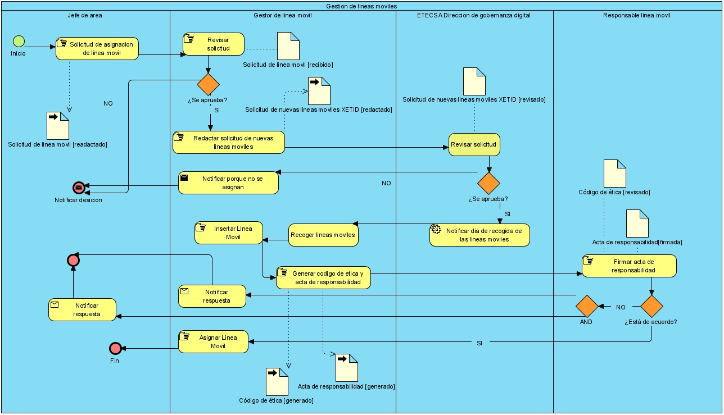

FIG 1: Representación del subproceso “Asignar línea móvil” usando BPMN

## Subproceso de dar baja a línea móvil

Cuando a un responsable de línea móvil extravía la línea bajo su control, cuando esta no funciona correctamente o se rompe este puede hacer una petición al gestor de líneas móviles solicitando el cambio de la línea móvil bajo su control. La petición se envía especificando las causas por las que se solicita el cambio, el gestor de líneas móviles revisa la petición y si la razón de la solicitud no es válida la rechaza, si es válida entonces elabora un informe de cancelación de líneas móviles que envía a la dirección de gobernanza digital de ETECSA. Después, el gestor de líneas móviles redacta una petición de nueva línea móvil con los parámetros de la línea que poseía el responsable de línea móvil y la envía a ETECSA, luego elimina la línea antigua del registro de líneas móviles y notifica al responsable de línea móvil que su petición fue tramitada exitosamente.

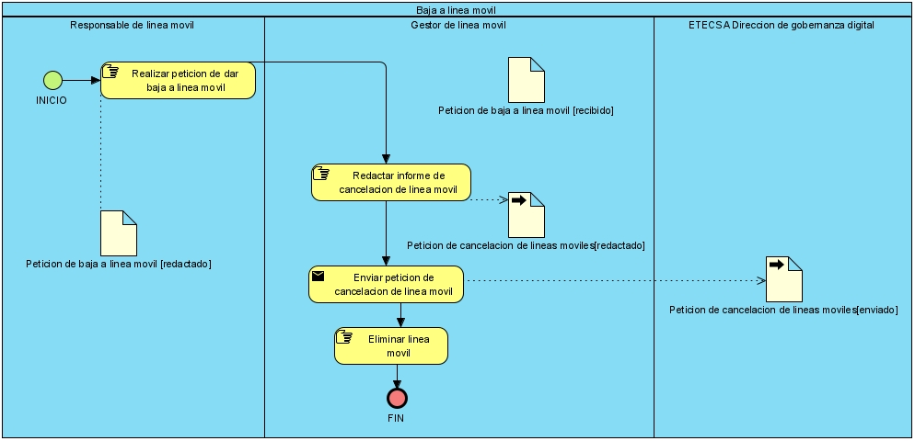

FIG 2: Representación del subproceso “Dar baja a línea móvil” usando BPMN

## Subproceso de modificar parámetros de líneas móviles

El proceso inicia cuando un jefe de área de XETID envía una solicitud al gestor de líneas móviles, solicitando la modificación de los parámetros de un conjunto de líneas móviles de trabajadores bajo su control. El gestor de líneas móviles revisa la solicitud y si es válida, redacta un informe formal que envía a la Dirección de Gobernanza Digital de ETECSA, si no es válido, entonces se notifica al jefe de área el rechazo de su solicitud. Una vez enviado la petición de modificación de líneas móviles a ETECSA, este se revisa y si se aprueba el gestor de líneas móviles actualiza los cambios en su registro de líneas móviles y luego notifica al jefe de área la finalización correcta del proceso. Si ETECSA no aprueba la solicitud, entonces el gestor de líneas móviles notifica al jefe de área de la respuesta de ETECSA.

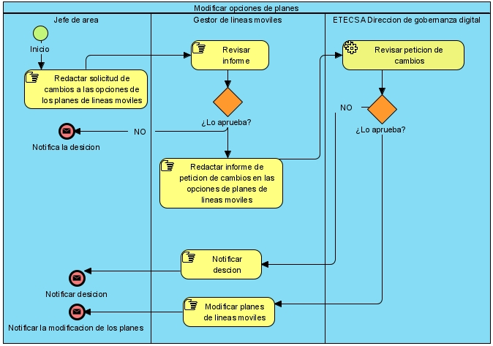

FIG 3: Representación del subproceso “modificar parámetros de líneas móviles” usando BPMN

## Subproceso de gestión de factura de línea móvil

El proceso inicia cuando la Dirección de Gobernanza Digital de ETECSA envía un informe de gastos mensuales de líneas móviles de XETID al gestor de líneas móviles. Este entonces extrae los datos de gastos de la factura y las registra en un libro nuevo de Excel, entonces compara el gasto real del mes con la planificación de gastos por concepto de líneas móviles para el mes. El gestor de líneas móviles envía entonces a cada jefe de área los gastos que tuvo en el mes y envía una advertencia a cada responsable de línea móvil que sobrepaso el presupuesto asignado a su línea móvil. Al terminar el gestor de líneas móviles registra los gastos mensuales en el registro de gastos anual de líneas móviles y finaliza el proceso.

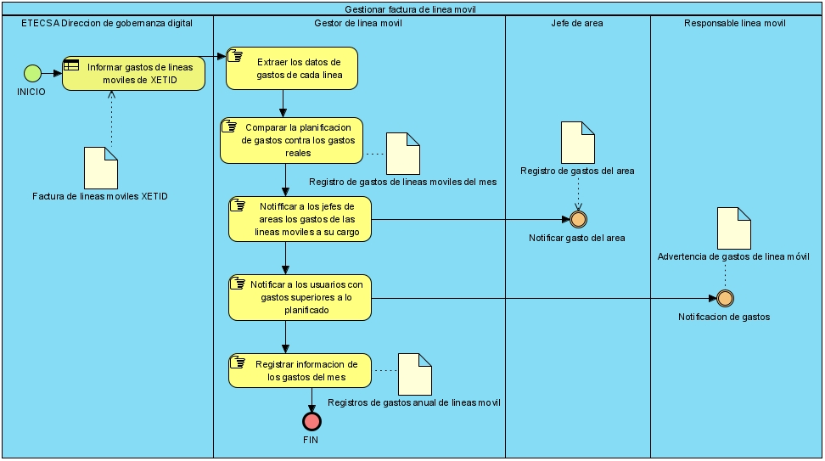

FIG 4: Representación del subproceso “gestión de factura de línea móvil” usando BPMN

## Proceso de comunicación institucional

La comunicación institucional implica la organización de eventos y visitas que requieren la contratación de múltiples artículos y suministros. Actualmente, dichos artículos se encuentran almacenados en la oficina de la directora de Comunicación, Conocimiento e Innovación, lo que representa un riesgo de acceso no autorizado debido a que no es un espacio de almacenamiento adecuado. Para solucionar este problema, se propone la creación de un almacén especializado y un proceso de solicitud de artículos.

El proceso de solicitud de artículos consistiría en que el jefe de área solicite una cantidad específica de artículos, la cual deberá ser aprobada o denegada por la directora de Comunicación, Conocimiento e Innovación. En caso de que la solicitud sea denegada, se notificará al jefe de área el motivo de la desaprobación. Por otro lado, si la solicitud es aprobada, se notificará al almacenero para que prepare el pedido y genere el correspondiente vale de salida. Una vez que el almacenero tenga todo listo, se notificará al jefe de área para que proceda a recoger los artículos solicitados en el almacén. Gracias a este nuevo proceso, se garantizará la seguridad de los artículos y suministros, y se permitirá una gestión más eficiente de los mismos.

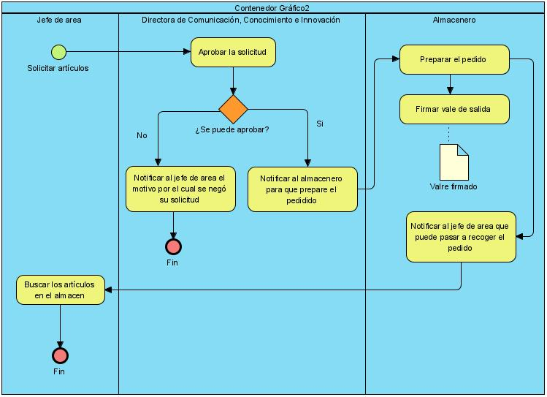

FIG 5: Representación del proceso “comunicación institucional” usando BPMN

## Proceso de solicitud de cuentas de usuario y de correo

En la empresa Xetid, cuando se da de alta a un nuevo trabajador, el especialista de recursos humanos crea un documento de solicitud de creación de usuario y correo nuevos. Este documento se carga en la plataforma de trámites, donde pasa por un proceso de firma digital por parte de la directora y la especialista de recursos humanos. El documento de solicitud se envía a "Gestión y Atención al Cliente", quienes asignan la petición al centro "Informatización". Este centro es responsable de gestionar las cuentas de usuario, y verifica que los datos del nuevo usuario no se encuentren ya en el sistema. Si el usuario es nuevo, se procede a crear la cuenta y se envía el documento de solicitud al Centro de Datos para crear el correo correspondiente. Si "Informatización" detecta que el usuario propuesto ya se encuentra en el sistema, se notifica a la especialista de RH para que envíe una nueva solicitud con una propuesta de usuario diferente.

Por otro lado, cuando se da de baja a un trabajador, la especialista de recursos humanos crea una carta de solicitud de cancelación de usuario y correo. Este documento también pasa por un proceso de firma digital y se envía a "Gestión y Atención al Cliente", quienes lo asignan al centro "Informatización". Este centro es responsable de eliminar la cuenta de usuario correspondiente y de enviar el documento de solicitud al Centro de Datos para eliminar el correo asociado.

Actualmente, estos procesos se demoran debido a la carga de trabajo de "Gestión y Atención al Cliente". Por lo tanto, se propone enviar el documento de solicitud directamente a "Informatización" para optimizar el proceso y reducir la duración del mismo. Los datos necesarios para la carta de solicitud son: nombre y apellidos, CI, área a la que ingresará la persona, usuario propuesto, fecha de alta, fecha de baja y observaciones.

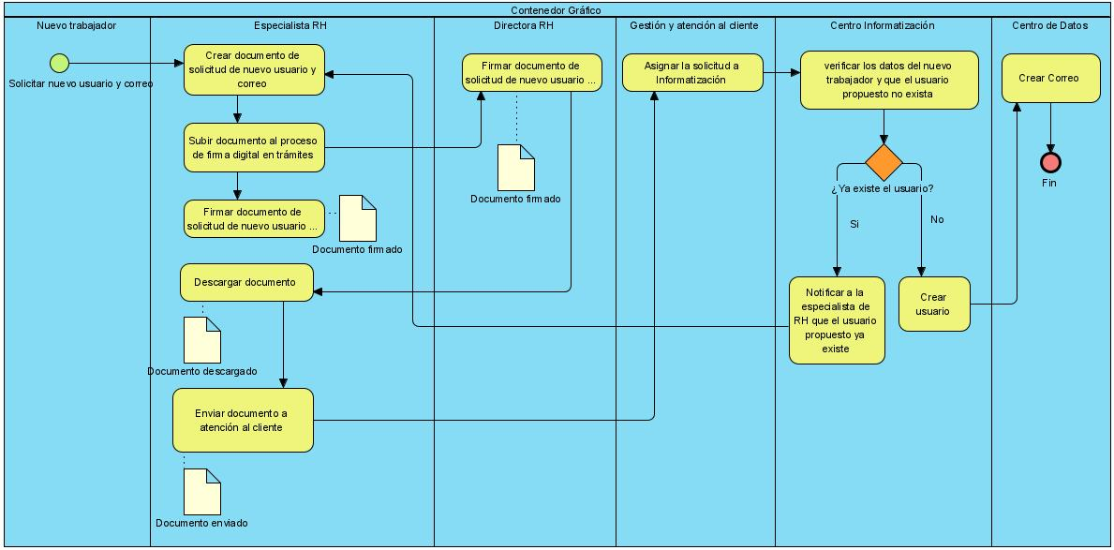

FIG 6: Representación del proceso “solicitud de cuentas de usuario y de correo” usando BPMN

# Capítulo 3: Implementación y validación

## 3.1. Introducción

## 3.2. Estándares de codificación

## 3.3. Desarrollo por iteraciones

### 3.3.1. Iteración 1

### 3.3.2. Iteración 2

### 3.3.3. Iteración 3

## 3.4. Conclusiones parciales

# Conclusiones

# Recomendaciones

# Referencias Bibliográficas

Epañola, R. A. (2023). Diccionario de la lengua española, 23.ª ed. Retrieved from <https://dle.rae.es/recurso>

Robbins, S. P., DeCenzo, D. A., & Coulter, M. J. U. S. R., New Jersey: USA. (2001). Fundamentals of management.

Martínez Almela, J. (2012). Gestión de los recursos materiales en las organizaciones. Editorial Síntesis.

Turban, E., Leidner, D., McLean, E., & Wetherbe, J. (2015). Information technology for management: Digital strategies for insight, action, and sustainable performance (10th ed.). Wiley.

Kotler, P., & Armstrong, G. (2017). Principles of marketing (17th ed.). Pearson.

Evans, J.R. & Lindsay, W.M. (2014). Administración de recursos materiales. México: Cengage Learning

García, R., & Gutiérrez, F. (2016). Tecnologías de la Información y la Comunicación. México: Trillas.

Area, M. (2012). La educación en la era digital: más allá de la tecnología. Madrid: Octaedro.

*About Node,js*. (2023). Node.Js. https://nodejs.org/en/about

*Axios*. (2023). https://axios-http.com/

Beck, K. (2000). *Extreme programming explained: Embrace change*. addison-wesley professional.

Blas, M. J. (2019). *Modelado y Verificación de Patrones de Diseño de Arquitectura de Software para Entornos de Computación en la Nube*. 17.

*Express—Infraestructura de aplicaciones web Node.js*. (2023). https://expressjs.com/es/

García Alonso, J. (2021). *Implementación de una herramienta Web Mapping para la gestión municipal*.

Gauchat, J. D. (2017). *Gran Libro de HTML5, CSS3 y JavaScript* (Tercera). MARCOMBO, S.A.

Giridhar, C. (2016). *Learning Python design patterns*.

Gonzáles, F. & Y. (2016). *Módulo de HMAST para la administración y migración hacia SAMBA 4 del servicio directorio activo*. Universidad de las Ciencias Informáticas.

*IS1_Cap3_Desarrollo_Agil.pdf*. (s. f.).

*Material UI: React components based on Material Design*. (2023). https://mui.com/material-ui/

*MongoDB: La Plataforma De Datos Para Aplicaciones*. (2023). MongoDB. https://www.mongodb.com/es

*Montero et al. - Agile methodologies against traditional methods in.pdf*. (s. f.).

*Nodemailer*. (2023). https://nodemailer.com/

Pérez A., O. A. (2011). Cuatro enfoques metodológicos para el desarrollo de Software RUP – MSF – XP - SCRUM. *INVENTUM*, *6*(10), 64-78. https://doi.org/10.26620/uniminuto.inventum.6.10.2011.64-78

Pressman, R. S. (2010). *Ingeniería de Software. Un enfoque práctico* (Séptima).

*Pressman—2013—Ingeniería del software un enfoque práctico.pdf*. (s. f.).

*React*. (2023). https://react.dev/

Sommerville, I. (2011). *Ingeniería de Software* (Novena). PEARSON EDUCACIÓN.

Soto, S. V. M., González, G. V. M., Betancur, R. A. M., & Castaño, L. E. G. (2021). Coffee Challenge: Un juego para la enseñanza de patrones de diseño de software. *Revista Politécnica*, *17*(33), 36-46.

Sunardi y Suharjito, A. (2019). *MVC Architecture: A Comparative Study Between Laravel Framework and Slim Framework in Freelancer Project Monitoring System Web Based*.

*Velásquez et al. - 2019—Una revisión comparativa de la literatura acerca d.pdf*. (s. f.).

*Visual Studio Code—Code Editing. Redefined*. (2023). https://code.visualstudio.com/

**Anexos**

1. El término se refiere a la creación y desarrollo de una imagen positiva de una marca en la mente de las personas.